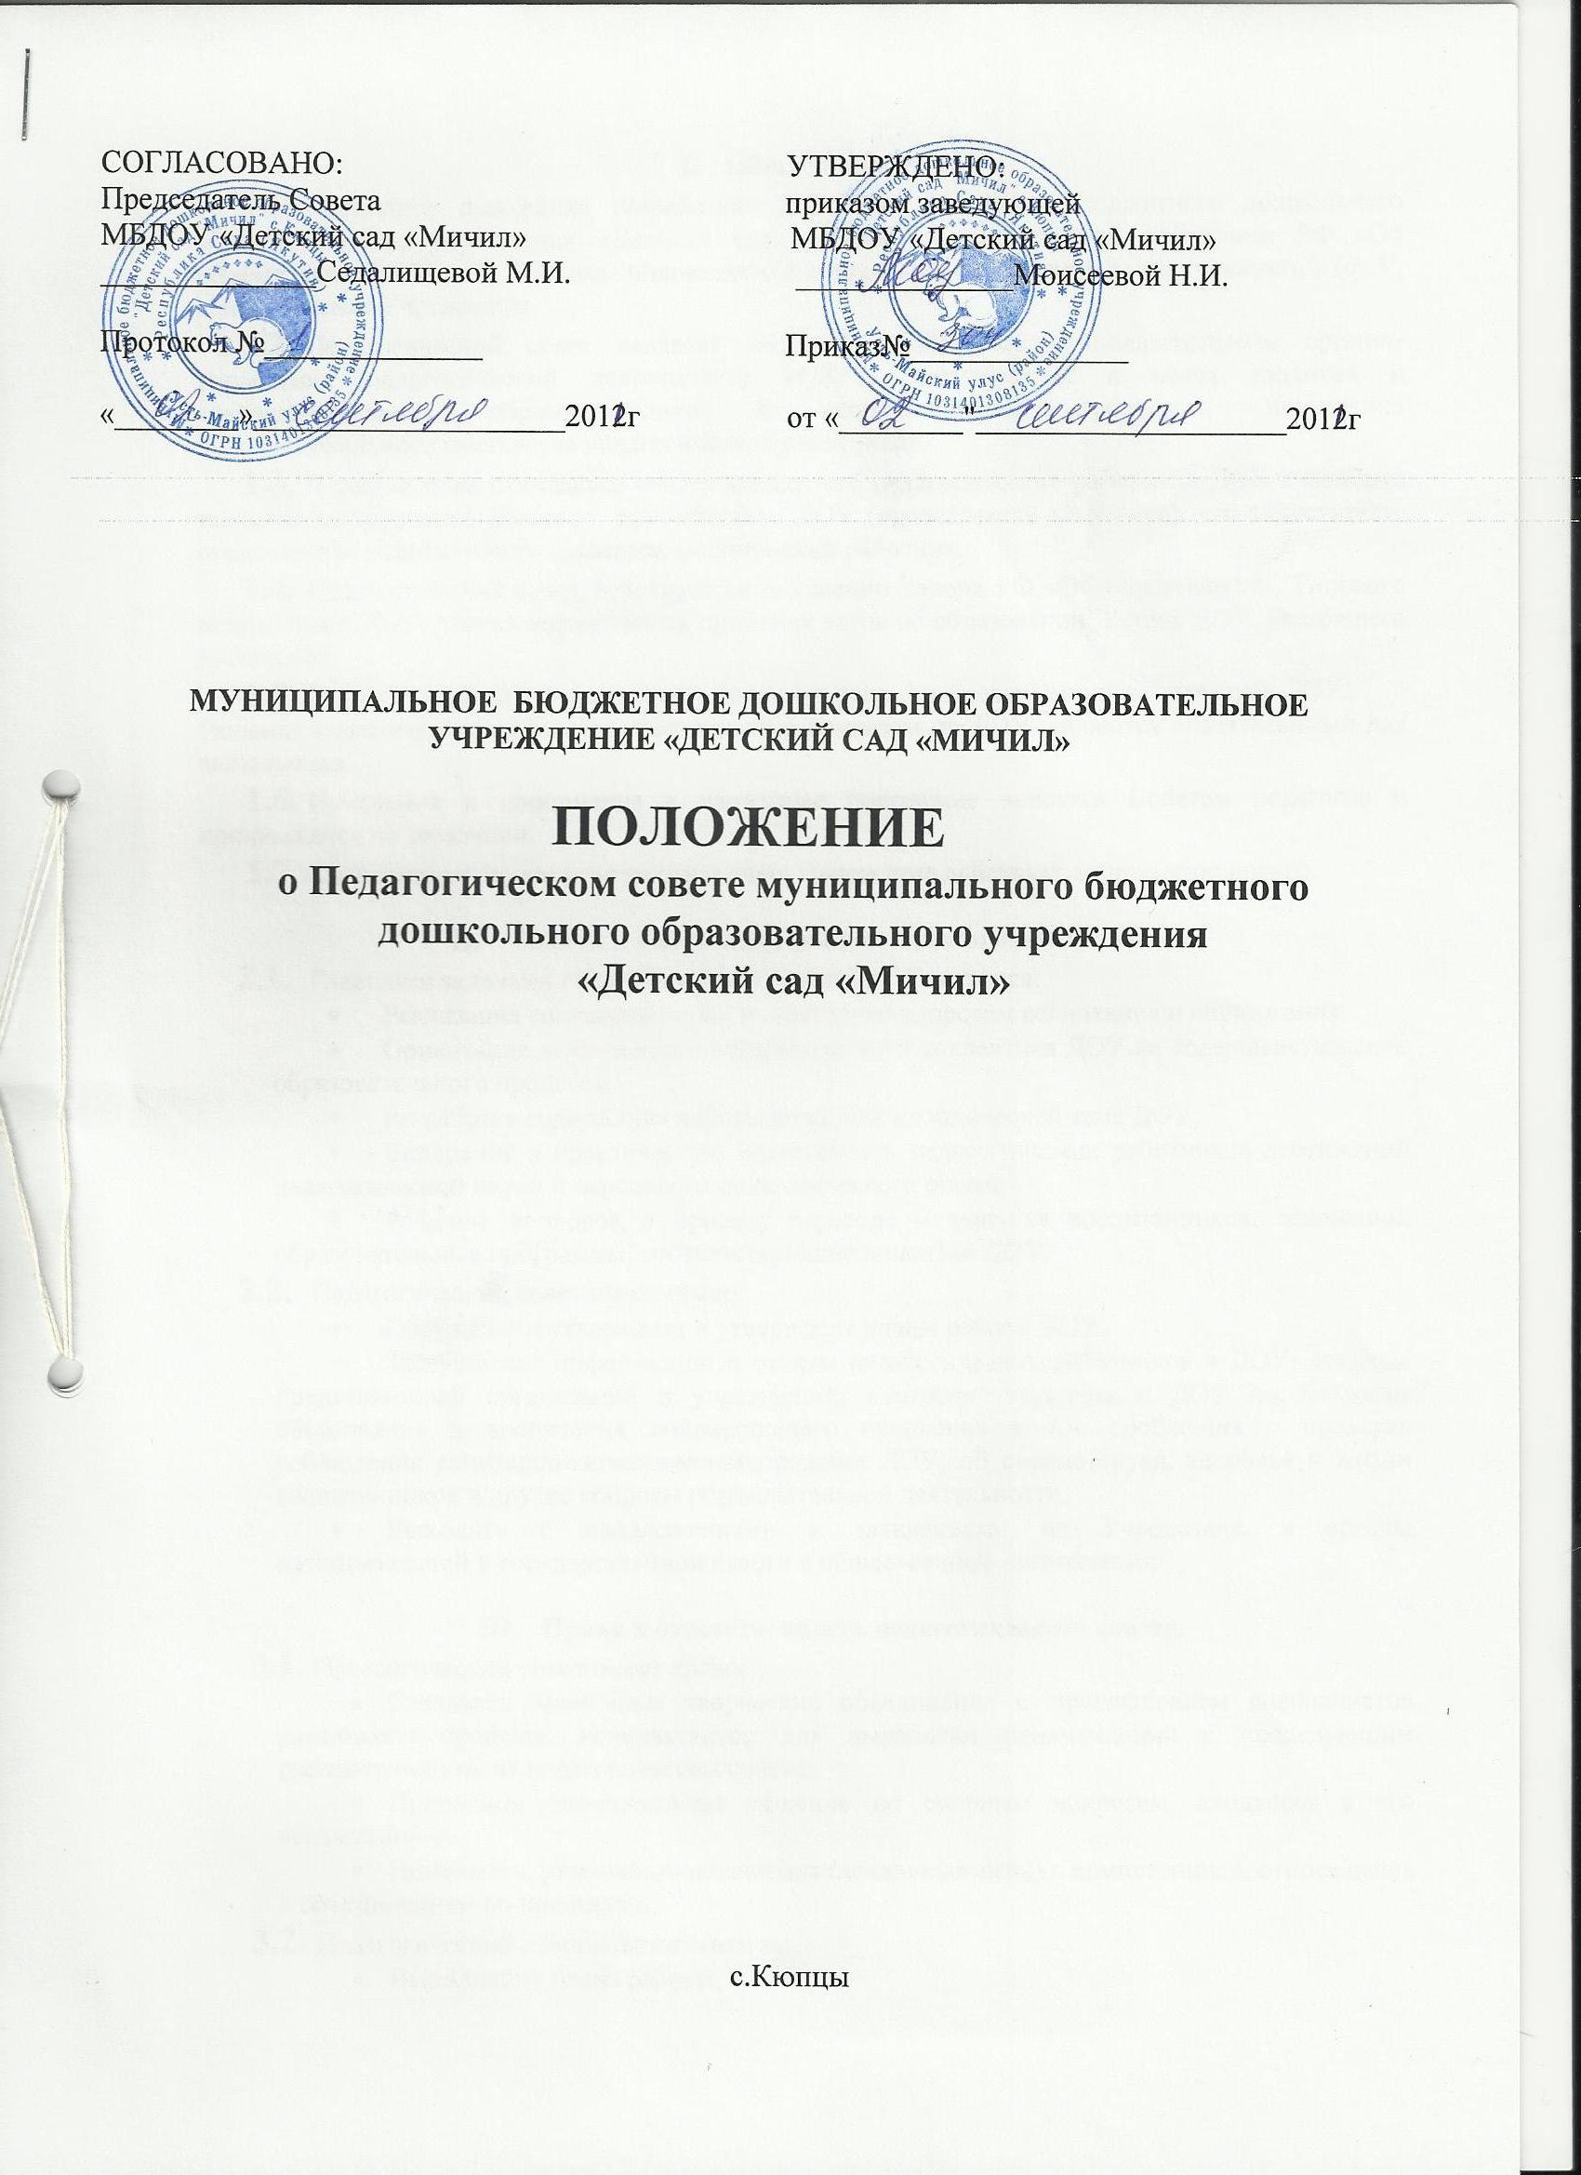

I. Общие положения
1.1.Настоящее положение разработано для муниципального бюджетного дошкольного образовательного учреждения «Детский сад «Мичил» в соответствии с Законом РФ «Об образовании»(ст.35,п.2),Типовым положением о дошкольном образовательном учреждении (ст.V,п.38),Уставом Учреждения.
1.2.Педагогический совет — является постоянно действующий коллегиальный орган управления педагогической деятельности ДОУ, действующий в целях развития и совершенствования образовательного и воспитательного процесса, повышения профессионального мастерства педагогических работников.
1.3.Каждый педагогический работник ДОУ с момента заключения трудового договора и до прекращения его действия является членом Совета педагогов.
1.4.Решение, принятое советом педагогов и не противоречащее законодательству РФ, Уставу ДОУ, является обязательным для исполнения всеми педагогами ДОУ.
1.5.Изменения и дополнения в настоящее положение вносятся Советом педагогов и принимаются на его заседании.
1.6.Срок данного положения не ограничен.Положение действует до принятия нового.
II.Задачи Педагогического совета.
Главными задачами педагогического совета ДОУ являются:
- Реализация государственной политики по вопросам воспитания и− образования;
- Ориентация деятельности педагогического коллектива ДОУ на− совершенствование образовательного процесса;
- Разработка содержания работы− по общей методической теме ДОУ;
- Внедрение в практическую деятельность− педагогических работников достижений педагогической науки и передового педагогического опыта;
- Решение вопросов о приёме, переводе и выпуске− воспитанников, освоивших образовательные программы, соответствующие лицензии ДОУ.
III. Функции Педагогического совета.
2.1.Педагогический совет:
- Принимает планы и программы воспитания и обучения детей в дошкольном учреждении;
- Рассматривает методические направления работы с детьми в различных группах, а также все другие вопросы содержания, методов и форм воспитательно-образовательного процесса;
- Рассматривает вопросы повышения квалификации педагогических кадров;
- Разрабатывает и принимает проект договора с родителями (законными представителями) воспитанников ДОУ.
IV. Права Педагогического совета
3.1.Педагогический совет имеет право:
- Участвовать в управлении ДОУ;
- Выходить с предложениями и заявлениями на Учредителя, в органы муниципальной и государственной власти, в общественные организации.
3.2.Каждый член Педагогического совета имеет право:
- потребовать обсуждения Педагогическим советом любого вопроса, касающегося педагогической деятельности ДОУ, если его предложение поддержит не менее одной трети членов Педагогического совета;
- при несогласии с решением Педагогического совета высказать своё мотивированное мнение, которое должно быть занесено в протокол.
V.Организация управления педагогическим советом.
4.1.В состав Педагогического совета входят заведующий, все педагоги ДОУ.
4.2.В нужных случаях на заседание Педагогического совета приглашаются медицинские работники, представители общественных организаций, учреждений, родители, представители Учредителя. Необходимость их приглашения определяется председателем Педагогического совета педагогов. Приглашённые на заседание Педагогического совета пользуются правом совещательного голоса.
4.3.Педагогический совет избирает из своего состава председателя и секретаря сроком на один учебный год.
4.4. Председатель Педагогического совета:
- организует деятельность Педагогического совета;
- информирует членов совета о предстоящем заседании не менее чем за 30 дней до его проведения;
- организует подготовку и проведение заседания совета;
- определяет повестку дня Педагогического совета;
- контролирует выполнение решений Педагогического совета
- в случае несогласия с решением педсовета приостанавливает выполнение решения, извещает об этом учредителя, который в трёхдневный срок при участии заинтересованных сторон обязан рассмотреть данное заявление, ознакомиться с мотивированным мнением большинства членов педсовета и вынести окончательное решение по спорному вопросу.
4.5.Заседания педагогического совета созывается, один раз в квартал в соответствии с планом работы ДОУ.
4.6.Заседания Педагогического совета правомочны, если на них присутствует не менее половины его состава.
4.7.Решение Педагогического совета считается принятым, если за него проголосовало более половины присутствующих.
4.8.Ответственность за выполнение решений Педагогического совета лежит на заведующей ДОУ. Решения выполняют ответственные лица, указанные в протоколе заседания Педагогического совета. Результаты оглашаются на Педагогическом совете, на следующем заседании.
VI.Взаимосвязи Педагогического совета с другими органами самоуправления.
5.1.Педагоггический совет организует взаимодействие с другими органами самоуправления ДОУ- Общим собранием, Советом ДОУ:
- Через участие представителей Педагогического совета в заседании Общего собрания, Советом ДОУ;
- Представления на ознакомление Общему собранию и Совету ДОУ материалов, разработанных на заседании Педагогического совета;
- Внесение предложений и дополнений по вопросам, рассматриваемым на заседаниях Общего собрания и Совета ДОУ.
VII. Ответственность Педагогического совета.
6.1.Педагогический совет несёт ответственность за выполнение, выполнение не в полном объёме или невыполнение закреплённых за ним задач и функций.
6.2. Педагогический совет несёт ответственность за соответствие принимаемых решений законодательству РФ, нормативно- правовым актам.
VIII. Делопроизводство Педагогического совета
7.1.Заседания педагогического совета оформляется протоколом.
7.2.В книге протоколов фиксируются:
- Дата проведения заседания;
- Количественное присутствие(отсутствие) членов педагогического совета
- Приглашённые (ФИО, должность);
- Повестка дня;
- Ход обсуждения вопросов;
- Предложения, рекомендации и замечания членов Педагогического совета и приглашённых лиц;
- Решение.
7.3.Протоколы подписываются председателем и секретарём Педагогического совета.
7.4.Нумерация протоколов ведётся с начала учебного года.
7.5.Книга протоколов Педагогического совета нумеруется постранично, прошнуровывается, скрепляется подписью заведующей и печатью ДОУ.
7.6.Книга протоколов Педагогического совета хранится в делах ДОУ (50 лет) и передается по акту (при смене руководителя, передаче в архив).
7.7.Доклады, тексты выступлений, о которых в протоколе Педагогического совета делается запись «доклад, выступление прилагается», группируются в отдельной папке с тем же сроком хранения, что и книга протоколов Педагогического совета.

